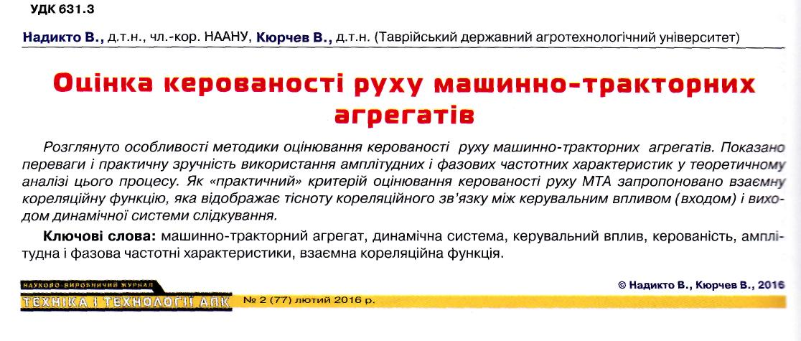

Надикто В. Оцінка керованості руху машино-тракторних агрегатів / В. Надикто, В. Кюрчев // Техніка та технології АПК. – 2016. – № 2. – С.10-14

